Sto lat Mitologii (1924) Jana Parandowskiego

W roku 1924, nakładem lwowskiej Księgarni Wydawniczej H. Altenberga, na świat przyszła książka, która stała się lekturą formacyjną dla kolejnych pokoleń kształconych w polskim systemie szkolnym: Mitologia. Wierzenia i podania Greków i Rzymian Jana Parandowskiego. My z niej wszyscy – możemy powiedzieć, parafrazując słowa Zygmunta Krasińskiego o Adamie Mickiewiczu.
I nie jest to parafraza bezzasadna, bo Mitologia w kanonie kultury polskiej zajmuje miejsce tuż obok Pana Tadeusza. Mimo że księgarnie i biblioteki oferują nam coraz więcej nowych i ciekawych opracowań mitów, tytuł Mitologia najczęściej budzi skojarzenie właśnie z Janem Parandowskim.
Mitologia jest zbiorem baśni o bogach i bohaterach. Naród grecki, podzielony na wiele szczepów, nie był zgodny w tym, co opowiadał o swoich bóstwach… – tak wprowadza nas Parandowski w świat mitów. Przez wiele dekad z tymi słowami zapoznawały się kolejne pokolenia uczniów, dla których Mitologia była obowiązkową lekturą szkolną. Dziś nie ma jej już w kanonie lektur na poziomie szkoły podstawowej, ale znalazła się w spisie pozycji wymaganych od maturzystów zdających egzamin dojrzałości w roku 2023. Rola Mitologii w edukacji to temat na osobny projekt badawczy. Tymczasem niezależnie od zmian na liście lektur książka Parandowskiego wciąż jest obecna w kulturze polskiej i pomaga nam odczytywać kod antycznych odniesień w utworach opartych na tradycji śródziemnomorskiej. Co więcej, przez ostatni wiek liczni twórcy, którzy inspirują się mitami Greków i Rzymian, często zaczynali swe mitologiczne odyseje właśnie w szkole, jako uczniowie-czytelnicy Parandowskiego. Jego opracowanie stało się więc kluczem do zrozumienia także dzieł współczesnych. Z tych względów, chociaż Parandowski – Alchemik Słowa – wprowadza nas do świata antycznego poprzez wiele książek (ich wykaz zamieszczamy w Bibliografii), Mitologia jest tą najważniejszą.
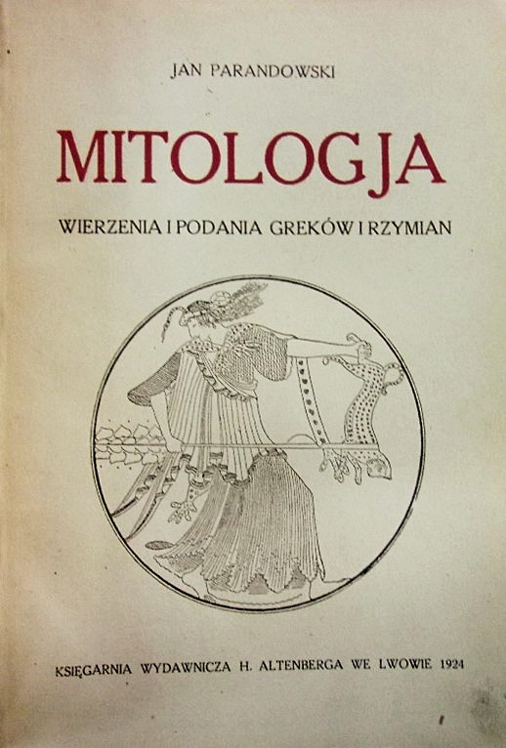PIERWSZE WYDANIE Z ROKU 1924

Źródło: https://lente-magazyn.com/my-z-niej-wszyscy-sto-lat-mitologii-1924-jana-parandowskiego/

Nasza biblioteka szkolna posiada wydanie z 1967 roku.

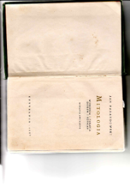

Bibliotekarz Katarzyna Juźwik

